THỂ LỆ CHƯƠNG TRÌNH KHUYẾN MẠI
TRI ÂN KHÁCH HÀNG – DU LỊCH HÀN QUỐC CÙNG KIS

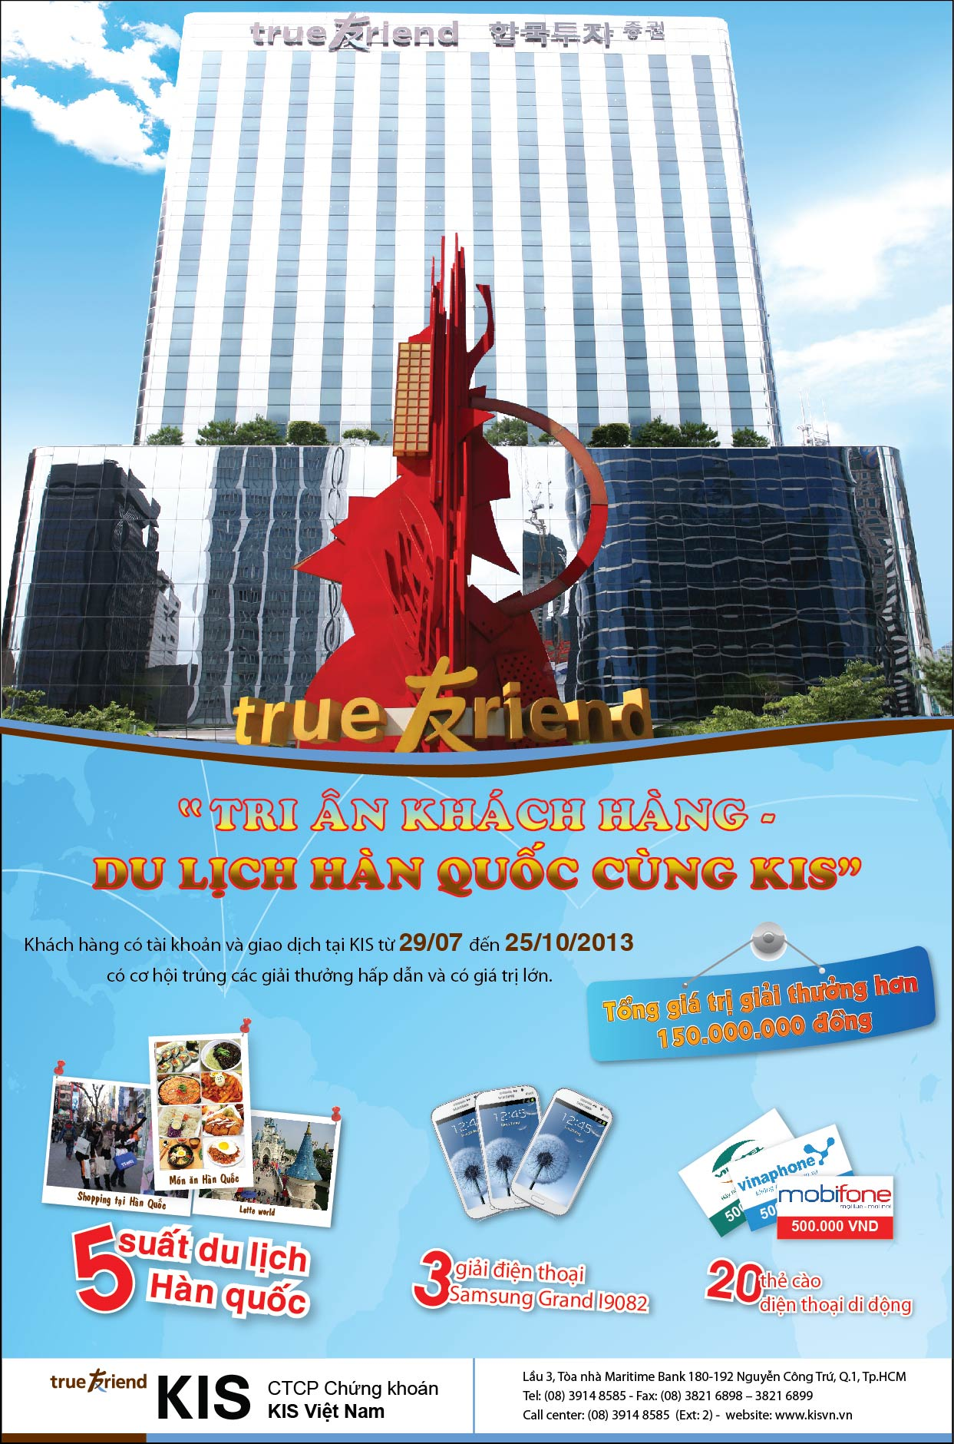

- Tên chương trình khuyến mại:
“TRI ÂN KHÁCH HÀNG – DU LỊCH HÀN QUỐC CÙNG KIS”

Thời gian khuyến mại: từ ngày 29/07 đến hết ngày 25/10/2013
- Địa bàn khuyến mại: Toàn quốc
- Hình thức khuyến mại:
- Rút thăm xác định trúng thưởng
- Tặng suất du lịch cho khách hàng có giao dịch lớn nhất trong thời gian khuyến mại
5. Khách hàng của chương trình khuyến mại: Áp dụng đối với tất cả khách hàng cá nhân có tài khoản giao dịch chứng khoán và thực hiện giao dịch chứng khoán tại Công ty Chứng khoán KIS Việt Nam. Các đối tượng là nhân viên, cộng tác viên của Công ty Chứng khoán KIS Việt Nam không được tham gia chương trình khuyến mại này.
6. Cơ cấu giải thưởng:
Cơ cấu  giải thưởng | Nội dung  giải thưởng | Trị giá  giải thưởng  (VNĐ) | Số giải | Thành tiền  (VNĐ)
Chương trình tặng Suất du lịch cho 3 khách hàng có tổng giá trị giao dịch cao nhất
Giải Đặc biệt | Tặng Suất du lịch Hàn Quốc (6 ngày 5 đêm kết hợp tham quan trụ sở KIS) | 24.000.000 | 3 | 72.000.000
Chương trình rút thăm trúng thưởng
Giải Nhất | Tặng Suất du lịch Hàn Quốc (6 ngày 5 đêm kết hợp tham quan trụ sở KIS) | 24.000.000 | 2 | 48.000.000
Giải Nhì | Tặng điện thoại di động Samsung Grand I9082 | 8.200.000 | 3 | 24.600.000
Giải Ba | Tặng thẻ cào nạp tiền trả trước mạng di động bất kỳ | 500.000 | 20 | 10.000.000
Tổng cộng |  |  | 28 | 154.600.000

- Giải thưởng sẽ không được quy đổi thành tiền mặt và chất lượng dịch vụ, sản phẩm sẽ do công ty cung cấp dịch vụ, sản xuất hoặc nhà phân phối chính thức của sản phẩm chịu trách nhiệm.
- Giải thưởng bằng hiện vật sẽ được bảo hành theo chế độ bảo hành của nhà cung cấp giải thưởng.
- Khách hàng sẽ cung cấp hồ sơ liên quan cho đại lý du lịch để làm visa. Nếu Lãnh sự quán từ chối cấp thị thực, KIS sẽ trả phí cấp visa và lệ phí dịch thuật cho lần đầu tiên. Nếu Lãnh sự quán tiếp tục từ chối thì KH phải trả phí này cho lần thứ 2.
- Giải thưởng suất du lịch bao gồm: vé máy bay khứ hồi Tp. Hồ Chí Minh - Seoul - Jeju// Jeju - Seoul - Tp. Hồ Chí Minh của Asiana Airlines hoặc Korea Air; Visa nhập cảnh Hàn Quốc; khách sạn tiêu chuẩn 3* như chương trình (02 người/ phòng; bố trí phòng 3 khi cần thiết); ăn uống, xe đưa đón và phí tham quan theo chương trình; quà tặng của công ty du lịch (vỏ hộ chiếu, mũ, túi xách du lịch); hướng dẫn viên theo tuyến; bảo hiểm du lịch toàn cầu (không áp dụng cho người từ 70 tuổi trở lên).
7. Nội dung chi tiết thể lệ chương trình khuyến mại:
7.1 Cách thức tham gia Chương trình khuyến mại tặng Suất du lịch cho khách hàng:
Trong thời gian khuyến mãi từ 29/7 đến hết ngày 25/10/2013, 3 khách hàng có tổng giá trị giao dịch chứng khoán lớn nhất trong thời gian chương trình khuyến mại, mỗi khách hàng sẽ được trao tặng 01 suất du lịch Hàn Quốc kết hợp tham quan hội sở của Tập đoàn KIS Hàn Quốc.
7.2 Cách thức tham gia Chương trình khuyến mại rút thăm trúng thưởng:
- Hình thức rút thăm: bỏ phiếu rút thăm vào thùng và ngẫu nhiên bốc xác định người trúng thưởng.
- Điều kiện: Trong thời gian khuyến mãi từ ngày 29/7 đến hết ngày 25/10/2013, khách hàng có tổng giá trị giao dịch từ 500.000.000 đồng (Năm trăm triệu đồng) trở lên sẽ được tham gia chương trình, mỗi khách hàng thoả điều kịên trên sẽ được nhận tối đa 01 (một) phiếu rút thăm trúng thưởng. 3 người có giao dịch cao nhất ngoài việc được nhận suất du lịch của Giải đặc biệt cũng được nhận 1 phiếu để tham gia rút thăm trúng thưởng.
- Phương thức rút thăm xác định trúng thưởng:
- Vào ngày 26/10/2013, KIS sẽ xuất báo cáo giao dịch khách hàng từ thời điểm 29/07 đến hết ngày 25/10/2013 từ hệ thống giao dịch của KIS để xuất phiếu tham dự rút thăm xác định trúng thưởng cho khách hàng, những số liệu được dựa trên số liệu kết quả giao dịch nhận được từ Sở giao dịch chứng khoán TpHCM và Sở giao dịch chứng khoán Hà Nội.
- Vào ngày 28/10/2013, KIS sẽ gửi email, tin nhắn và gọi điện thoại đến khách hàng để thông báo mã số phiếu rút thăm mà khách hàng nhận được.
- Vào lúc 15h00, thứ Sáu, ngày 01/11/2013, với sự hiện diện của khách hàng và bên thứ ba (đại diện cơ quan nhà nước hoặc báo chí), KIS sẽ tổ chức rút thăm trúng thưởng tại trụ sở (Lầu 3, 180 - 192 Nguyễn Công Trứ, Quận 1) để lựa chọn người trúng thưởng giải Nhất, giải Nhì và giải Ba.
- Các phiếu rút thăm trúng thưởng sẽ được in ra và kiểm tra, sau đó bỏ vào thùng phiếu. KIS mời đại diện 9 khách hàng lên rút thăm ngẫu nhiên và chọn ra 25 khách hàng trúng thưởng theo cơ cấu giải thưởng đã công bố.
8. Thời gian, địa điểm mở thưởng và cách thức trao giải
8.1 Thông báo trúng thưởng:
- Vào ngày 26/10/2013, KIS sẽ thông báo danh sách 3 khách hàng trúng giải Đặc biệt qua tin nhắn; email và gọi điện thoại đến khách hàng để thông báo mã số phiếu rút thăm. Danh sách khách hàng trúng thưởng cũng sẽ được công bố trên website chính thức của Công ty CP Chứng khoán KIS Việt Nam (www.kisvn.vn)
- Vào ngày 01/11/2013, tại trụ sở, KIS tổ chức rút thăm trúng thưởng và chọn ra 25 khách hàng trúng giải Nhất, Nhì, Ba
- Danh sách người trúng giải sẽ được Bộ phận Tiếp thị và Hỗ trợ khách hàng của KIS gửi qua email, tin nhắn và gọi điện trực tiếp cho khách hàng trúng giải trong vòng 07 ngày kể từ ngày 01/11/2013. Danh sách khách hàng trúng thưởng cũng sẽ được công bố trên website chính thức của Công ty CP Chứng khoán KIS Việt Nam (www.kisvn.vn)
- Khách hàng có thể uỷ quyền cho người khác để nhận giải và sử dụng giải thưởng bằng việc điền vào Mẫu giấy uỷ quyền do KIS cung cấp.

8.2 Cách thức trao giải:
- Đối với giải thưởng suất du lịch Hàn Quốc, khách hàng sẽ đến trụ sở của KIS để nhận giải thưởng. Khách hàng phải trình thẻ CMND hoặc hộ chiếu khi nhận được giải thưởng hoặc giấy uỷ quyền và CMND của người được uỷ quyền.
- Đối với giải thưởng điện thoại di động và thẻ điện thoại, nếu khách hàng ở ngoài phạm vi Tp. Hồ Chí Minh và Hà Nội thì có thể yêu cầu gửi giải thưởng qua đường bưu điện. Chi phí này sẽ do KIS chi trả.
- Khách hàng trúng thưởng phải chịu chi phí đi lại, ăn ở cho việc nhận thưởng của mình tại trụ sở KIS hoặc chi nhánh Hà Nội.
- Công ty CP Chứng khoán KIS Việt Nam sẽ trả toàn bộ chi phí đi lại (không bao gồm chi phí ăn ở) cho khách hàng để có mặt tại Tp.Hồ Chí Minh trước 6 giờ đồng hồ để đi du lịch Hàn Quốc.
- Hiệu lực nhận thưởng từ ngày 01/11/2013 đến ngày 08/11/2013. Sau thời gian trên, các khiếu nại của khách hàng sẽ không được giải quyết.
9. Các qui định khác
- Thời gian chuyến đi du lịch do Công ty KIS Việt Nam quyết định và sẽ có thông báo cụ thể đến khách hàng.
- Khách hàng phải tự thanh toán tất cả các loại thuế, chi phí phát sinh nếu có ngoài giải thưởng của Công ty KIS.
- Nếu khách hàng trúng thưởng đồng ý, KIS có quyền sử dụng tất cả các hình ảnh trong chương trình cho chiến dịch quảng bá mà không phải trả bất kỳ chi phí nào cho người trúng giải.
- Công ty Chứng khoán KIS Việt Nam phải hoàn toàn chịu trách nhiệm trong việc quản lý khâu in ấn, tính chính xác của việc phát hành bằng chứng xác định trúng thưởng. Trường hợp bằng chứng xác định trúng thưởng do Công ty Chứng khoán KIS Việt Nam phát hành có sai sót gây hiểu lầm cho khách hàng trong việc trúng giải thì Công ty Chứng khoán KIS Việt Nam có trách nhiệm trao những giải thưởng ấy cho khách hàng.
- Trong trường hợp phát sinh khiếu nại, Ban tổ chức của công ty sẽ giải quyết theo đúng các quy định của thể lệ này và theo quy định của pháp luật.
- Đối với những giải thưởng không có người trúng thưởng và giải thưởng không có người nhận, Công ty Chứng khoán KIS Việt Nam phải có trách nhiệm trích nộp 50% giá trị đã công bố của giải thưởng đó vào ngân sách nhà nước theo quy định tại khoản 4 Điều 96 Luật Thương mại.
10. Liên hệ và giải đáp thắc mắc khách hàng:
Công ty CP Chứng khoán KIS Việt Nam
Bộ phận Tiếp thị và Hỗ trợ khách hàng
Cô Trúc Linh hoặc Cô Thanh Hương
ĐT: (08) 39148585 – Ext: 2

